

西元2018年10月31日 第四十八期
協會創立：2007年1月21日
理事長：翁玉鈴 總幹事：林君潔 季刊總編：莊棋銘、編輯助理：洪宗賢
電 話：02-2930-3229 E - mail：ciltaipei@gmail.com
傳 真：02-2930-3315 網 址：http://www.ciltp.artcom.tw/
郵政劃撥：50022397 銀行帳號：中國信託（822）2555-4014-1465
戶名：社團法人台北市新活力自立生活協會
地址：11679台北市文山區羅斯福路五段211巷17弄5號1樓 （近捷運萬隆站）

~本 期 內 容~
會務大記事（2018年7月～9月）…………………………………P2
本季專文（大版情，活力行 文/林宗易）…………………………P3
第二季（2018年7月～9月捐款所得芳名錄） ………………… P4



時序入秋，活力依舊 第三季 會務簡介

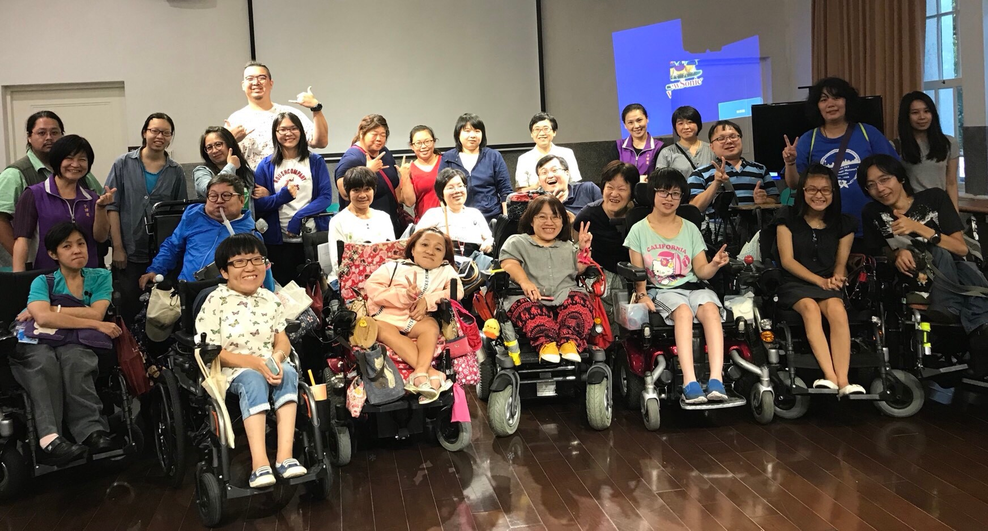
一、2018年7月12日「身心障礙者委員比例公聽會」：本會總幹事林君潔、工作人員莊棋銘，一同參加立法委員陳曼麗舉辦之公聽會。表達本會主張各級身心障礙者權益委員應有過半比例為不同障別之障礙者當事者參與。
二、2018年7月14日「台南夢城自立生活歷程及協會營運」：台南市夢城自立生活協會，邀請本會宣廣組長：莊棋銘，特地南下台南，分享台北市新活力自立生活協會，其組織營運與個人接觸自立生活後的改變。
三、2018年7月1日~8月31日「行政院---身心障礙者權利公約初次國家報告國際審查會議結論性意見回應表審查會議」：本會工作人員莊棋銘、林君潔代表出席七次會議，要求衛生福利部能夠落實國際審查委員給予之建議，提升我國身心障礙者各項權益保障。
四、2018年8月4日「身心障礙者就業政策公民參與活動」：本會工作人員莊棋銘、洪宗賢參加台北市勞動力重建處舉辦之公民咖啡廳，探討身心障礙者就業問題與如何制定適宜政策。
五、2018年8月9日「個人助理使用者交流會」：本會為促成後續自立生活支持服務之轉銜，特地於身心障礙服務中心舉辦使用者交流會，將目前自立生活支持服務現況告知使用者，以期後續資源轉移之順利，維護使用者之權益。
六、2018年8月21日「性平處會議討論身障權利公約」：本會總幹事林君潔代表出席並針對女性障礙者議題發表建議。
七、2018年9月1日「第四屆 第八次 理監事聯席會」：本次理監事聯席會共七名理監事出席，並審理相關會務、財務、決議案由等。
八、2018年9月13日~16日「自立生活人才培育工作坊-障礙平等研修(DET)」：本會邀請來自日本的奧平真砂子女士來台，舉辦為期四天之工作坊，藉由各種課程，使參與者了解社會模式、自立生活推動歷史、去機構化之重要性及團體合作溝通技巧培訓。本次工作坊共二十四人來自全台各地參與者參加。
九、2018年9月19日「身心障礙者公民參與機制研究計畫焦點團體」：本會工作人員莊棋銘參加由周月清老師舉辦之焦點團體，探討目前中央政府、地方政府之身心障礙者權益委員是否具有成效，是否反映身心障礙者之權益保障。
十、重要訊息：本會投標108年度「自立生活中心」標案結果出爐，本會以4-3一票之差未能順利得標。因此台北市的「自立生活支持服務」從108年度開始，由兩單位合併為一案。本會未得標後，將於今年底前陸續將同儕、個人助理服務業務移轉至《台北市脊髓損傷者協會》。感謝這些年來各界對本會的支持，後續本會仍會秉持自立生活由障礙者社區生活為出發點，持續監督政府施政與所提供的社區服務。
大阪行，活力情
文/社團法人高雄市向陽自立生活協會 理事長 林宗易 整理/莊棋銘

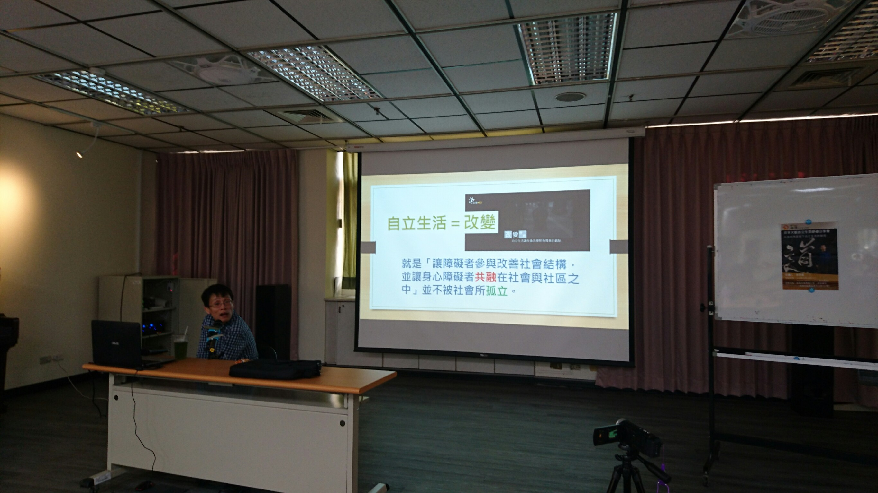
在去年的十一月我們一行人經由聯合勸募的補助方案支持下，去了日本進行為期三週研修，在大阪這一個都市中展開一場奇幻旅程。一開始我們其實頂多見過一、二次面，只能算是耳聞有這些人存在，在「台北市新活力自立生活協會」第一次會面中，才真正開始認識彼此，熟悉未來在大阪一起研修的夥伴們。
從建立Line 群組開始，我們討論很多細節，像是機票要如何購買？電動輪椅的電池拆卸以及如何上機艙，如何選適當的伴手禮？在免稅店可以買什麼？經過種種的溝通討論之後，才重新認識出國這一件事，對於障礙者來說，雖然麻煩了點，但能自行處裡的可行性還是很高的。
由於我是從高雄出發，而且是最先抵達大阪機場，由夢宙自立生活協會的工作夥伴，開他們的福祉車載著我的行李與輪椅，到達他們在協會附近所租下的公寓，值得一題的是他們的福祉車相當大，一次能放置三台電輪。
那間公寓雖然小，但五臟俱全，連電梯都有，而且我們塞了三台重型電輪以及四位陪伴者進去都還綽綽有餘，他們的空間設計是台灣可以學習的方向。走在大阪的道路上是一件很舒服的事情，因為他們的汽車買賣有個先決條件是一定要有車位，而且在住宅區很少看到，走在路上也不怕被按喇叭，這是在台灣看不到的。
第一站當然是夢宙協會，它位於多用途辦公大樓。進入協會後的第一個感覺是，環境很像是一家公司，事務井井有條，而他們的講師教學方式也很像小組會議。另外，在這裡還學到如何做同儕支持，我們也去拜會了大阪市政廳，與障礙者關係部門進行交流，以及到消防署學習與演練消防知識。
再來是位於若江岩田的夥伴協會，他們主要業務是智能障礙者的日常介護，這裡的環境很像彰化仁愛實驗學校的縮影，這是我會覺得很熟悉的原因。由於比較偏離市區，所以地方相對比較寬廣，個人助理也比較像是以陪伴家人的態度。日本的學校教育也很令人驚訝，他們從小就教育與障礙者共融於社區，我們去到小學跟他們一起吃午餐，感覺到幾乎沒有隔閡感，能夠很自在地交流。
依依不捨地從這裡出發到西宮市，主流協會的所在地就在這，這裡的文化又不太一樣了，比較像家族企業，由廉田大哥當火車頭，其他人跟著往前衝。我們在這裡去泡了第一次的日式溫泉，還記得那天氣溫只有六度，從澡間要進溫泉還得通過走廊，溫泉區是半室外，這時候從冷的發抖到舒服泡澡，這一段讓人印象深刻。
在每一段的研修中也會穿插景點旅遊，在東大寺與大阪城之中，我處處可以看到無障礙設施的建立，它們都是古蹟，但是卻願意服務障礙者，支持障礙者來這兩處古蹟旅遊，我想，台灣的觀光局是不是應該要加強落實古蹟無障礙化，因為日本這麼做多了不少觀光事業。

2018年∕民國107年度7月～9月份捐款名錄
捐款日期 | 捐款人(或單位) | 金額(新台幣)
中華民國107年7月5日 | 李敏瑜 | 1,149
中華民國107年7月17日 | 良機實業股份有限公司 | 10,000
中華民國107年7月31日 | 古家全 | 1,000
中華民國107年7月31日 | 無名氏 | 16,400
中華民國107年8月7日 | 李敏瑜 | 284
中華民國107年8月10日 | 安盛法律事務所 | 60,000
中華民國107年8月10日 | 林君潔 | 1,527
中華民國107年8月22日 | 古家全 | 1,000
中華民國107年8月29日 | 財團法人感恩社會福利基金會 | 300,000
中華民國107年8月30日 | 林君潔 | 4,000
中華民國107年8月31日 | 無名氏 | 21,730
中華民國107年9月4日 | 林君潔 | 2,500
中華民國107年9月10日 | 林君潔 | 100
中華民國107年9月20日 | 莊棋銘 | 2,000
中華民國107年9月27日 | 無名氏 | 19,340
本季總金額 | 新台幣 441,030元
感謝以上個人、團體捐款！也歡迎各界繼續支持 社團法人臺北市新活力自立生活協會
捐款資料：戶名 - 社團法人台北市新活力自立生活協會
郵政劃撥：50022397 銀行帳號：中國信託（822）2555-4014-1465

